**МИНИСТЕРСТВО НАУКИ И ВЫСШЕГО ОБРАЗОВАНИЯ РОССИЙСКОЙ   
ФЕДЕРАЦИИ**

федеральное государственное бюджетное образовательное учреждение

высшего образования

**«УЛЬЯНОВСКИЙ ГОСУДАРСТВЕННЫЙ ТЕХНИЧЕСКИЙ УНИВЕРСИТЕТ»**

Кафедра «Измерительно-вычислительные комплексы»

**Курсовая работа**

**По дисциплине «Алгоритмы и структуры данных»**

**Тема:** Компьютерная логическая игра «Клещи»

**Инв. № подл.**

**Подп. и дата**

**Взам. инв. №**

**Инв. № дубл.**

**Подп. и дата**

**Руководство программиста**

**Р.02069337.<22/2406>-<вариант 31> РП-<01>**

Листов: «6»

**Исполнитель**:

студент гр. ИСТбд-22

Кузин К. А.

« » 2024 г.

2024 г.

**1. Назначение и условия применения программы**

**1.1 Назначение и функции, выполняемые приложением**

Десктопное приложение по теме игры шашки «Клещи».

Краткие правила игры:

В шашках «клещи» работаю все те же правила, что и в русских шашках, но с некоторыми отличиями:

* Для взятия шашки надо создать «клещи», Обычная шашка ест вперед и назад.
* Дамка всегда встает за съеденной шашкой

Функциональные возможности:

* Графический интерфейс взаимодействия с пользователем.
* Регистрация/авторизация пользователя.
* Проверка и отрисовка ходов пользователя.

**1.2 Условия, необходимые для использования приложения**

Приложение можно использовать на персональном компьютере. Для использования приложения необходимы:

1. OC Windows 7,8,10,11;
2. Язык Python версии 3.12.
3. Библиотеки: tkinter

**2. Характеристики программы**

**2.1 Характеристики приложения**

Количество значимых строк кода – 260.

Количество алгоритмов – 8.

Библиотеки tkinter

Порядок работы:

После запуска на экране монитора появится окно авторизации (рис. 1), на котором есть кнопки «Войти» и «Зарегистрироваться».

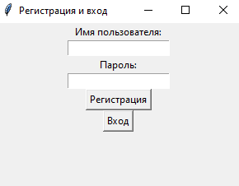

Рис. 1. Окно авторизации.

После введения данных и нажатия на кнопку «Зарегистрироваться» появляется окно с текстом об успешной регистрации аккаунта и просьбой заново войти в свой аккаунт с именем пользователем и паролем.

При успешной авторизации открывается окно игры. (Рис. 2)

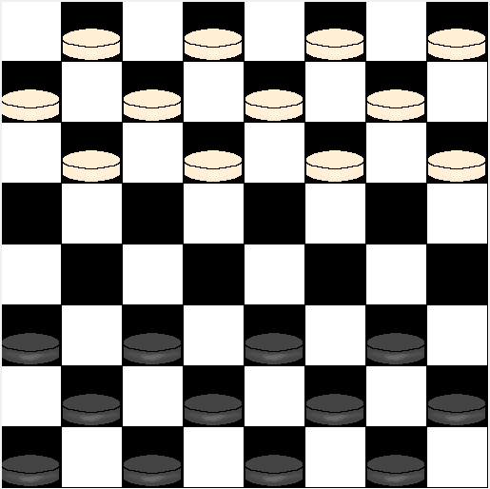

Рис. 2. Окно игры.

Далее пользователю следует левой кнопкой мыши выбрать шашку, которой он хочет пойти, и далее указать соседнюю клетку с ней для хода (рис. 3).

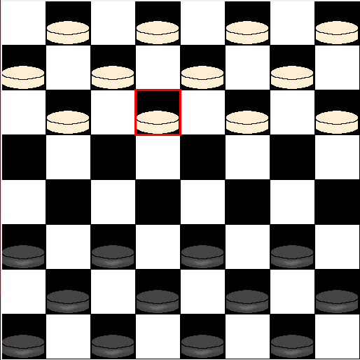

Рис. 3. Шашка выбрана игроком.

После хода белыми шашками, право хода приходит черным. (Рис. 4)

После того как у кого-то из игроков закончились шашки, либо кто-то заблокирует ходы соперника, то программа выдаст сообщение о победе соответствующей стороны. (Рис. 5)

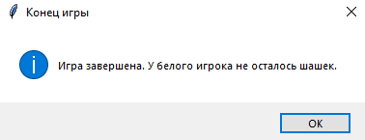

Рис. 5. Игра завершена.

**2.2 Особенности реализации приложения**

В программе используются массивы, отвечающие за координаты игрового поля, наличие ходов, нахождение шашек.

**3. Обращение к программе**

Алгоритмы:

1. «login_user» - алгоритм, отвечающий за авторизацию пользователя.
2. «register_user» - алгоритм, отвечающий за регистрацию пользователя
3. «on_click» – алгоритм, отвечающий за обработку нажатия на доску
4. create_board(): Создание игровой доски для шашек.
5. load_images(): Загрузка изображений для шашек на игровой доске.
6. draw_board(): Отрисовка игровой доски на холсте.
7. draw_pieces(): Отрисовка фишек на игровой доске.
8. game_over(): Проверка завершения игры и вывод соответствующего сообщения.

Библиотеки:

1. tkinter – для работы с графическим интерфейсом игры

**4. Сообщения**

При победе программа отображает победителя.

При вводе неправильного логина или пароля всплывает окно с сообщением при авторизации «Ошибка входа. Пожалуйста, проверьте ваше имя пользователя и пароль».

При успешной авторизации всплывает окно «Вход выполнен успешно»

При пустых или пустом поле при авторизации всплывает окно «Пожалуйста, заполните оба поля”.

При попытке регистрации с существующим логином всплывет окно с сообщением «Пользователь с таким именем уже существует».

При успешной регистрации всплывает окно «Пожалуйста, войдите с вашим логином и паролем

При регистрации при пустых или пустом поле всплывает окно «Пожалуйста, заполните оба поля»